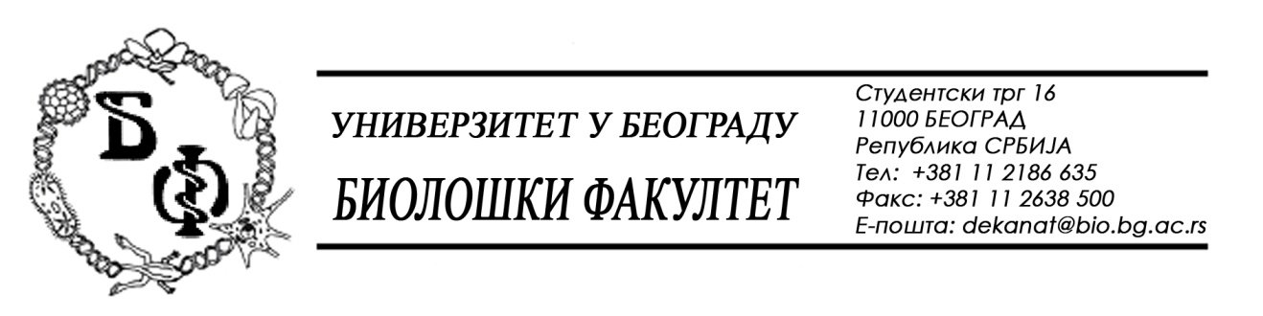

ОБАВЕШТЕЊЕ О ЗАКЉУЧЕНОМ УГОВОРУ

1. Подаци о наручиоцу:
Универзитет у Београду – Биолошки факултет
Адреса: Студентски трг бр. 16
ПИБ: 100043776
Матични број: 07048599
Број рачуна: 840-1814666-61
Шифра делатности: 8542
Регистарски број: 6014242523
Интернет страница Наручиоца: www.bio.bg.ac.rs

2.Врста наручиоца: Прoсвeтa

3. Врста предмета: услуге – јавна набавка мале вредности

- Опис предмета набавке, назив и ознака из општег речника набавке:
Предмет јавне набавке је додела уговора о набавци о набавци рачунара и рачунарске опреме за потребе Биолошког факултета у Београду
- Ознака из општег рачника:
30200000 – рачунарска опрема и материјал
4. Уговорена вредност: 4.400.000,00 динара без ПДВ.

5.Критеријум за доделу уговора: Најнижа понуђена цена.
6. Број примљених понуда: 5 (пет)
Редни број | Заводни број понуде | Назив понуђача | Датум пријема | Час
1. | Д-6/2018/1 | ELEKTRONIK PARTNER d.o.o. Београд | 13.04.2018 | 10:05
2. | Д-6/2018/2 | DESK d.o.o. - Београд | 13.04.2018 | 10:15
3. | Д-6/2018/3 | JAPI COM d.o.o – Нови Сад | 13.04.2018 | 11:02
4. | Д-6/2018/4 | INFORMATIKA a.d. - Београд | 13.04.2018 | 11:08
5. | Д-6/2018/5 | ROYAL COMMERCE d.o.o. - Београд | 13.04.2018 | 11:20

7. Понуђена цена код прихватљивих понуда:
- 2 (две) прихватљиве понуде

1. ПОНУЂАЧ: ДЕСК д.о.о. - Београд
ПОНУДА БРОЈ: 165364
Начин подношења понуде: самостално
1. Цена:
Укупна вредност без ПДВ: 3.501.697,00 динара
Укупна вредност са ПДВ: 4.202.036,40 динара
2. РОК ИСПОРУКЕ: 2 дана
3. ГРАНТНИ РОК: 36 месеци
4. ВАЖНОСТ ПОНУДЕ: 60 дана

ПОНУЂАЧ: ROYAL COMMERCE d.o.o. - Београд
ПОНУДА БРОЈ: 91/2018
Начин подношења понуде: самостално
1. Цена:
Укупна вредност без ПДВ: 3.966.635,00 динара
Укупна вредност са ПДВ: 4.759.962,00 динара
2. РОК ИСПОРУКЕ: 2 дана
3. ГРАНТНИ РОК: 36 месеци
4. ВАЖНОСТ ПОНУДЕ: 60 дана

8. Основни подаци о добављачу:
Друштвo зa прoизвoдњу, тргoвину и услугe DESK d.o.o Бeoгрaд (Сaвски вeнaц), Љутице Богдана 20, 11000 Београд, ПИБ 101520010, МБ 06326099.
9. Период важења уговора: Уговор се закључује на период од 12 месеци.

Председник Комисије за јавну набавку
Анита Симић

